Картотека игр с шариком массажером Су – Джок
1. Берём 2 массажные шарика и проводим ими по ладоням ребёнка (его руки лежат на коленях ладонями вверх), делая по одному движению на каждый ударный слог:
Гладь мои ладошки, ёж!
Ты колючий, ну и что ж!
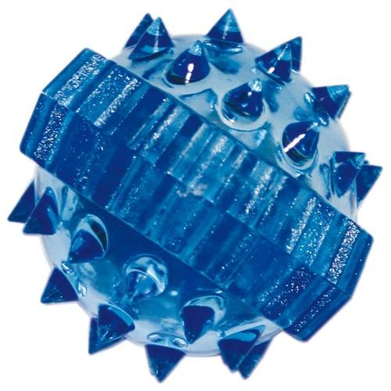
Потом ребёнок гладит их ладошками со словами:
Я хочу тебя погладить,
Я хочу с тобой поладить.

2. На поляне, на лужайке /катать шарик между ладонями/
Целый день скакали зайки. /прыгать по ладошке шаром/
И катались по траве, /катать вперед – назад/
От хвоста и к голове.
Долго зайцы так скакали, /прыгать по ладошке шаром/
Но напрыгались, устали. /положить шарик на ладошку/
Мимо змеи проползали, /вести по ладошке/
«С добрым утром!» - им сказали.
Стала гладить и ласкать
Всех зайчат зайчиха-мать. /гладить шаром каждый палец/

3. Шла медведица спросонок, /шагать шариком по руке/
А за нею – медвежонок. /шагать тихо шариком по руке/
А потом пришли детишки, /шагать шариком по руке/
Принесли в портфелях книжки.
Стали книжки открывать /нажимать шариком на каждый палец/
И в тетрадочках писать.

Пальчиковые игры с массажным шариком Су-Джок
«Черепаха» (у детей в руках Су Джок).
Описание: упражнение выполняется сначала на правой руке, затем на левой.
Шла большая черепаха
И кусала всех от страха,
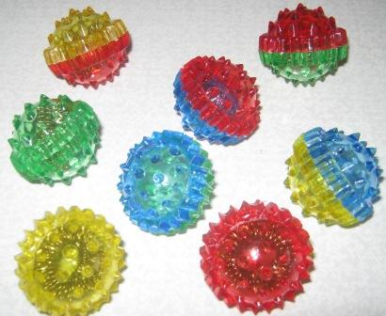
(дети катают Су Джок между ладоней)
Кусь, кусь, кусь, кусь,
(Су Джок между большим пальцем и остальными, которые ребенок держит «щепоткой». Надавливают ритмично на Су Джок, перекладывая из руки в руку).
Никого я не боюсь
(дети катают Су- Джок между ладоней).
Пальчиковая игра «Ёжик»
Описание: упражнение выполняется сначала на правой руке, затем на левой.
Ёжик, ёжик, хитрый ёж,
на клубочек ты похож.
(дети катают Су Джок между ладонями)
На спине иголки
(массажные движения большого пальца)
очень-очень колкие.
(массажные движения указательного пальца)
Хоть и ростом ёжик мал,
(массажные движения среднего пальца)
нам колючки показал,
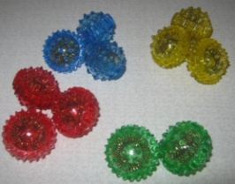
(массажные движения безымянного пальца)
А колючки тоже
(массажные движения мизинца)
на ежа похожи
(дети катают Су- Джок между ладонями).

Пальчиковая игра «Мячик»
Описание: Ребенок повторяет слова и выполняет действия с шариком в соответствии с текстом.
Я мячом круги катаю,
Взад - вперед его гоняю.
Им поглажу я ладошку.
Будто я сметаю крошку,
И сожму его немножко,
Как сжимает лапу кошка,
Каждым пальцем мяч прижму,
И другой рукой начну.
Пальчиковые игры с кольцом Су-Джок

Пальчиковая игра «Мальчик-пальчик»
Описание: упражнение выполняется сначала на правой руке, затем на левой.
- Мальчик-пальчик,
Где ты был?
(надеваем кольцо Су Джок на большой палец)
- С этим братцем в лес ходил,
(надеваем кольцо Су Джок на указательный палец)
-С этим братцем щи варил,
(надеваем кольцо Су Джок на средний палец)
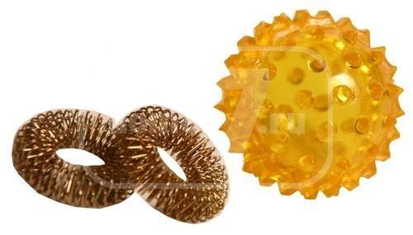
-С этим братцем кашу ел,
(надеваем кольцо Су Джок на безымянный палец)
-С этим братцем песни пел
(надеваем кольцо Су Джок на указательный палец).

Пальчиковая игра «Пальчики - мальчики»
Описание: Ребенок поочередно надевает массажные кольца на каждый палец, проговаривая стихотворение пальчиковой гимнастики.
Раз – два – три – четыре – пять, /разгибать пальцы по одному/
Вышли пальцы погулять,
Этот пальчик самый сильный, самый толстый и большой.
Этот пальчик для того, чтоб показывать его.
Этот пальчик самый длинный и стоит он в середине.
Этот пальчик безымянный, он избалованный самый.
А мизинчик, хоть и мал, очень ловок и удал.

Пальчиковая игра «Ш»
Описание: Ребенок поочередно надевает массажное кольцо на каждый палец, одновременно проговаривая стихотворение на автоматизацию поставленного звука, например: Ш.
Эта малышка-Танюша, (на большой палец)
Эта малышка-Ксюша, (указательный)
Эта малышка-Маша, (средний)
Эта малышка-Даша, (безымянный)
А меньшую зовут Наташа. (мизинец)
Пальчиковая игра «Ж»
Описание: Ребенок поочередно надевает массажное кольцо на каждый палец, одновременно проговаривая стихотворение на автоматизацию поставленного звука, например: Ш.
Ходит ежик без дорожек,
Не бежит ни от кого.
С головы до ножек
Весь в иголках ежик.
Как же взять его
Пальчиковая игра «Ежик»
Описание: Каждому ребенку дается Су-Джок шарик. Достаем пружинки и одеваем поочередно на каждый пальчик.
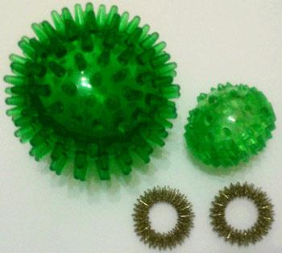
Этот ежик хочет спать,
Этот ежик — прыг в кровать,
Этот ежик прикорнул.
Этот уж давно уснул.
Этот хоть еще не спит,
Но тихонечко лежит.
Тише, тише, не шумите,
Ежиков не разбудите.

Раз, два, три, четыре, пять, пальчики хотят играть.
Мы колечко взяли и на пальчик одеваем.
Раз-пальчик большой он красивый такой.
Два - пальчик указательный очень обаятельный.
Три - пальчик средний он совсем не вредный.
Четыре - безымянный пальчик очень славный.
Пять - мизинчик маленький счастливчик.

СКАЗКА «Ежик на прогулке»
Упражнения с шариком массажером Су – Джок
Цель: воздействовать на биологически активные точки по системе Су - Джок, стимулировать речевые зоны коры головного мозга.
Оборудование: Су - Джок шарик - массажер.
Жил да был ежик в лесу, в своем домике - норке (зажать шарик в ладошке).
Выглянул ежик из своей норки (раскрыть ладошки и показать шарик) и увидел солнышко. Улыбнулся ежик солнышку (улыбнуться, раскрыть одну ладошку веером) и решил прогуляться по лесу.
Покатился ежик по прямой дорожке (прямыми движениями по ладошке раскатывать шарик), катился - катился и прибежал на красивую, круглую полянку (ладошки соединить в форме круга).Обрадовался ежик и стал бегать и прыгать по полянке (зажимать шарик между ладошками)
Стал цветочки нюхать (прикасаться колючками шарика к кончику пальца и делать глубокий вдох). Вдруг набежали тучки (зажать шарик в одном кулачке, в другом, нахмуриться), и закапал дождик.

